Задание на 07.04.2020г. - 14.07.2020г.

Для учащихся 1 «А» класса
Преподаватель Хлыбова Ю. П.

Работа по Основам изобразительного искусства «Портрет мамы»

Знакомство с основными пропорциями головы человека. Передача характера, портретируемого через тон, выполняется поэтапно.
1.Портрет компонуем в листе, уделяем внимание построению головы человека.
2. Выполняем работу простым карандашом (штриховкой).

Скидывать на Viber все этапы работы.
Начиная с 1 этапа (компоновка в листе карандашом).
Краткие указания, прочти перед тем как перейти к работе.

(Используем материалы: формат А3, простой карандаш, резинка).

Пример готовой работы:
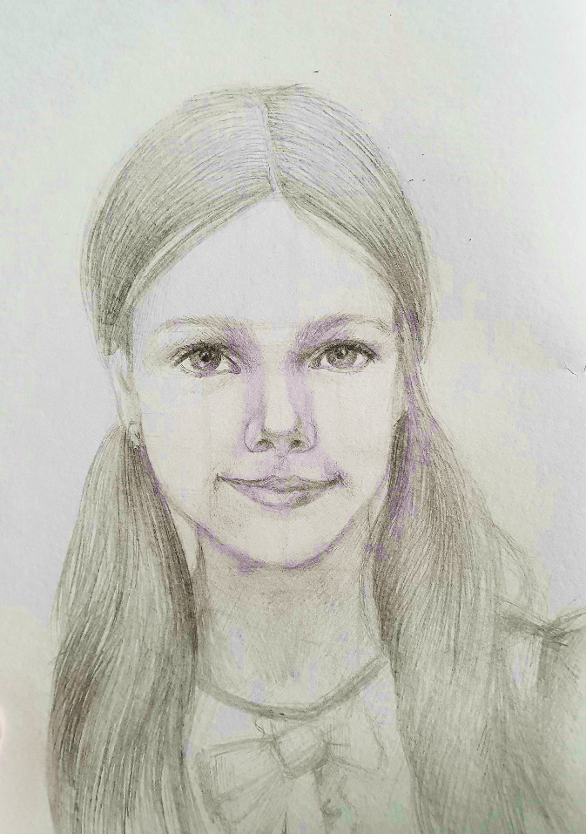

Поэтапное выполнение рисунка, включая основные правила построения:
- 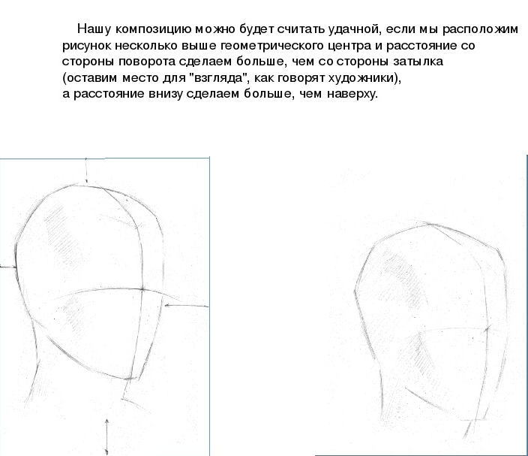

Сначала сделаем овал и разделяем его линиями. Вертикальная линия ровно посредине пересекает его. Первая разделяет лицо чуть ниже половины, а вторая еще половинку от оставшейся нижней части лица. Задача этих линий наметить примерное расположение носа (это вертикальная), а также расположение глаз и губ (горизонтальная нижняя линия).
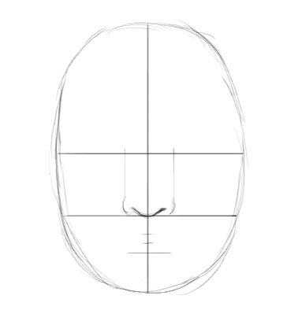

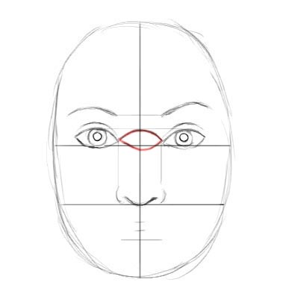
Третий шаг.Переходим к прорисовке глаз. Они расположены чуть выше носа. Внешние края носа указывают, где будут идти внутренние уголки глаз. Сделайте эскиз как показано на рисунке.
Анатомия человека устроена так, что расстояние между глаз равно величине еще одного глаза. Теперь добавим брови.

Шаг 4. Добавим рот. Проведите мысленно две линии от внутренних краешков глаз вниз. Это будет примерная величина рота, при улыбке может быть чуть шире.
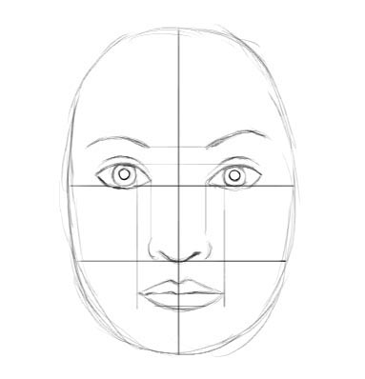
Теперь стираем вспомогательные линии, которые мы сделали в первых двух шагах. Смотрим, что у нас получилось. Теперь осталось заштриховать, добавить теней.

Дополнительный материал к уроку, примеры:
